ПАЛЬЧИКОВЫЕ ИГРЫ
С МАССАЖНЫМ МЯЧИКОМ

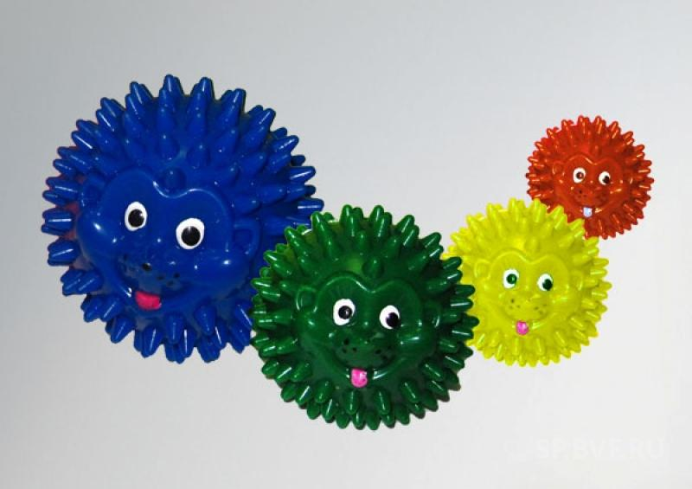

ПАЛЬЧИКОВЫЕ ИГРЫ
С МАССАЖНЫМ МЯЧИКОМ

Благодаря пальчиковым играм развиваются творческие способности, скорость реакции, малыши лучше усваивают такие понятия, как «выше», «ниже», «лево», «право», разучивают счет, да и просто улучшается настроение. Для малышей можно объединять несколько строчек в одно действие, так как маленькие детки могут не успевать выполнять все движения.

«Веселый счет»
«Ежик» в руки нужно взять,
(берем массажный мячик)
Чтоб иголки посчитать.
(катаем между ладошек)
Раз, два, три, четыре, пять!
(пальчиками одной руки нажимаем на шипики)
Начинаем счет опять.
(перекладываем мячик в другую руку)
Раз, два, три, четыре, пять!
(пальчиками другой руки нажимаем на шипики)

"Колючий еж"
Гладь мои ладошки , еж!
Ты колючий, ну и что ж?
Я хочу тебя погладить!
Я хочу с тобой поладить!
(Катаем мячик между ладошками, гладим его,
дотрагиваемся пальцами до отдельных "колючек".
Можно катать стопой по полу, заменив "ладошки"
на "ножки", делать массаж тела,
называя все соответственно)

«Мячик»
Я мячом круги катаю
Взад-вперед его гоняю
Им поглажу я ладошку,
А потом сожму немножко.
Каждым пальцем мяч прижму
И другой рукой начну.
А теперь последний трюк-
Мяч летает между рук.
(Движения соответствуют тексту)

«Каравай»
Испечем мы каравай
Месим, месим тесто,
(Сжимаем мяч, мяч в правой руке)
Есть в печи место.
(перекидываем в левую руку и сжимаем)
Испечем мы каравай,
(несколько раз энергично сжимаем мяч обеими руками)
Перекидывай , валяй!
( катаем мяч между ладошками)

«Шарик»
Этот шарик не простой
Этот шарик не простой
Весь колючий, вот такой.
Меж ладошками кладём
Им ладошки разотрём.
Вверх и вниз его катаем
Свои ручки развиваем!
Можно шар катать по кругу
Перекидывать друг другу.
1, 2, 3, 4, 5 –
Всем пора нам отдыхать!
(Движения соответствуют тексту)

«Мячик-Ежик»
Мячик-ежик мы возьмем,
(берем массажный мячик)
Покатаем и потрем.
(катаем между ладошек)
Вверх подбросим и поймаем,
(можно просто поднять мячик вверх)
И иголки посчитаем.
(пальчиками одной руки нажимаем на шипики)
Пустим ежика на стол,
(кладем мячик на стол)
Ручкой ежика прижмем
(ручкой прижимаем мячик)
И немножко покатаем…
(ручкой катаем мячик)
Потом ручку поменяем.
(меняем ручку и тоже катаем мячик)

«Игра с Ежиком»
Мы возьмем в ладошки «Ежик»
(берем массажный мячик)
И потрем его слегка,
(в одной ручке держим мячик, другой проводим по нему)
Разглядим его иголки,
(меняем ручку, делаем то же самое)
Помассируем бока.
(катаем между ладошек)
«Ежик» я в руках кручу,
(пальчиками крутим мячик)
Поиграть я с ним хочу.
Домик сделаю в ладошках –
(прячем мячик в ладошках)
Не достанет его кошка.
(прижимаем ладошки к себе)

